Práctico FCEFyN Redes de computadoras
Trabajo Práctico 6

Docente: Matías R. Cuenca del Rey
Mail: mcuenca@unc.edu.ar

Ayudantes alumnos: Elisabeth Leonhardt - Andrés Serjoy
Redes de computadoras
Facultad de Ciencias Exactas, Físicas y Naturales
Universidad Nacional de Córdoba

Práctico 6: Análisis de tráfico TCP y UDP en GNU/Linux
Presentación de consignas.

Ejercicio 1: Análisis de tráfico TCP sobre servidor HTTP

Recomendaciones
- Lea con cuidado las consignas
- Tenga certeza de los comandos que ejecuta
- Tenga en cuenta sobre qué interfaz ejecuta el análisis de tráfico

Esquema
- El servidor contiene un servicio de DNS y es administrable a través de WEBMIN
- El cliente es la PC Host. La lectura de tráfico será realizada desde el Cliente.

Diagrama
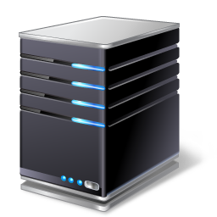
ContainerServidor DNS
PC Host
eth0
eth0

Tabla de asignación de direcciones IPv6
Computadora | Interfaz de red | Dirección IP
Cliente | eth0 | IPv6: 2001:a:a:a::1
Servidor | eth0 | IPv6: 2001:a:a:a::2

Links de ayuda
Instanciar un container servidor DNS con docker:
http://www.damagehead.com/blog/2015/04/28/deploying-a-dns-server-using-docker/
http://forums.debian.net/viewtopic.php?f=5&t=134792
Wireshark: https://www.howtogeek.com/104278/how-to-use-wireshark-to-capture-filter-and-inspect-packets/
Finalización de sesión TPC:
https://www.performancevision.com/blog/close-tcp-sessions-diagnose-disconnections/

Consignas

Servidor DNS con administración remota a través de WEBMIN
1.1.- Utilizando docker compose, crear e iniciar un container para ser utilizado como servidor DNS
- Utilizaremos la siguiente imagen para crear el containter. La misma viene con “bind” como servicio DNS y “webmin” para administración remota.
  - image: "sameersbn/bind:latest"
- Se debe setear la variable de entorno “ROOT_PASSWORD=ubuntu” en el container para tener acceso a webmin
1.2.- Configurar WEBMIN para poder ser accedido a través de IPv6

Análisis de tráfico

2.1.- Comenzar a analizar el tráfico HTTPS con Wireshark en la interfaz que nos conecta con el servidor DNS.
2.2.- Desde el cliente utilizar el navegador web para poder autenticarse en el portal de WEBMIN. Ingresar utilizando la IPv6 del servidor. Luego cierre sesión y por último cierre la pestaña del navegador.
2.3- Analizar el tráfico en capa de transporte y responder:
- ¿Como es la secuencia de iniciación de sesión de tcp? Indicar con capturas de pantalla donde se observen los mensajes
- ¿Como es la secuencia de finalización de sesión de tcp? Indicar con capturas de pantalla donde se observen los mensajes.
- ¿Que utilidad tiene el tamaño de ventana en la sesión tcp? ¿Como se calcula? Mostrar un ejemplo mediante captura de pantalla de un segmento tcp
- ¿Que significa que el tamaño de ventana sea cero?
- Como puede observarse en wireshark, durante el tiempo que tuvo abierto WEBMIN en su navegador, se iniciaron y cerraron múltiples sesiones tcp. Filtre alguna de estas sesiones y observe el comportamiento del tamaño de ventana durante la sesión. Ayuda:
  - Para filtrar los paquetes de una sesión en particular, utilizar el filtro “tcp.port”
  - Para observar el comportamiento del tamaño de ventana puede graficar el “window scaling” en wireshark

BONUS
3.1.- Configurar WEBMIN para que trabaje sin ssl
3.2.- Analizar tráfico mientras se ingresa a WEBMIN y se autentica
3.3.- En los paquetes capturados identificar el nombre de usuario y contraseña de WEBMIN

Ejercicio 2: Análisis de tráfico UDP sobre servidor DNS
1.1.- Configurar el contenedor para que almacene los archivos contenidos en /data de manera persistente.
Nota: se debe modificar el archivo de docker-compose para tal fin, luego destruir el entorno de docker-compose e iniciarlo nuevamente.
1.2.- Desde WEBMIN configurar como servidor maestro de DNS para el dominio:
- grupoX.redes.fcefyn.unc.edu.local
Donde X es el número de grupo.
1.3.- Agregar los registros AAAA para las IPs de servidor y cliente:
- servidor.grupoX.redes.fcefyn.unc.edu.local
- cliente.grupoX.redes.fcefyn.unc.edu.local

Análisis de tráfico
2.1.- Realizar consultas DNS desde una máquina cliente utilizando el comando “dig”
2.2.- Analizar el tráfico DNS con Wireshark. Identificar cada campo de las Capas 4 y 5. Responder:
- ¿Que campos posee la cabecera UDP? indicar en print de pantalla de wireshark
- Analizar la información transportada en el segmento UDP:
  - ¿A qué capa del stack tcp/ip pertenece dicha información?
  - Indicar en un print de pantalla el nombre de dominio del cual se quiere conocer su IPv6
  - ¿Que es una zona de autoridad?
  - ¿Cual es la zona de autoridad de nuestro servidor dns? indicarlo mediante print de pantalla de wireshark, en el mensaje de respuesta
  - ¿Qué sucede si el paquete nunca llega a destino? ¿el transmisor reenvia dicho paquete?

Servidor DNS con administración remota a través de WEBMIN
1.1.- Utilizando docker compose, crear e iniciar un container para ser utilizado como servidor DNS
- Utilizaremos la siguiente imagen para crear el containter. La misma viene con “bind” como servicio DNS y “webmin” para administración remota.
  - image: "sameersbn/bind:latest"
- Se debe setear la variable de entorno “ROOT_PASSWORD=ubuntu” en el container para tener acceso a webmin

Para ello, primero se obtuvo la imagen del repositorio pedido, donde se modifico el archivo docker-compose.yml de la siguiente manera:

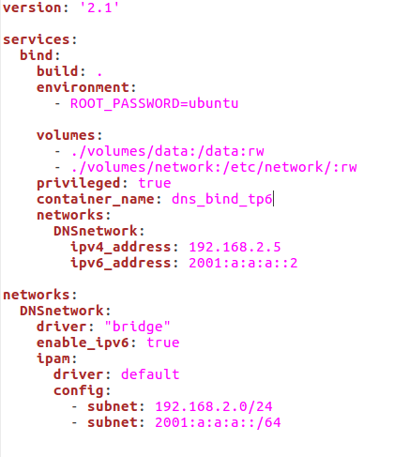

1.2.- Configurar WEBMIN para poder ser accedido a través de IPv6

Para lo que refiere al soporte de IPv6, se configuro el Dockerfile, de la siguiente manera:

FROM sameersbn/bind:latest
RUN apt-get update
RUN apt-get install -y libsocket6-perl
Una vez hecha dicha configuración, ejecutamos situados en el directorio correspondiente:

sudo docker-compose up

Se ve el container que se levantó:

Verificamos que una vez levantado el servidor DNS, este funcionando:
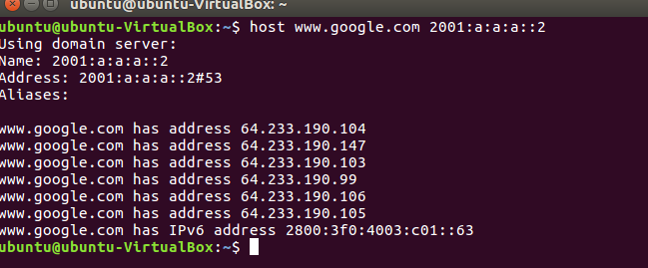
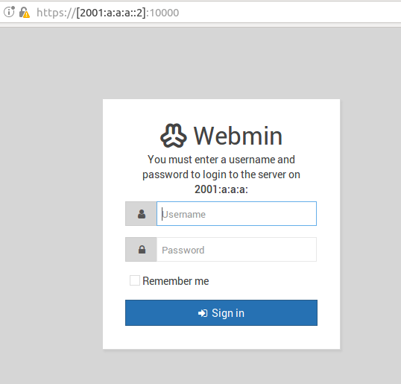

Análisis de tráfico

2.1.- Comenzar a analizar el tráfico HTTPS con Wireshark en la interfaz que nos conecta con el servidor DNS.

Para ello, vemos que la interfaz cuya dirección ip asignada sea la configurada, 2001:a:a:a::1.

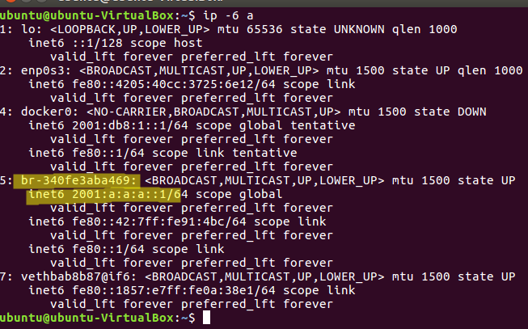

Asi, procedemos a la captura de paquetes:

$ sudo tcpdump -i br-340fe3aba469 -w <nombre_registro>

O desde wireshark:
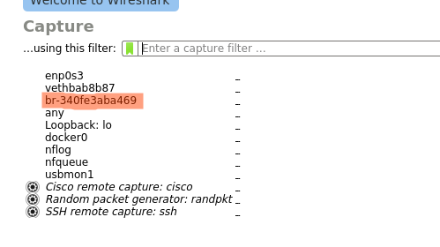

2.2.- Desde el cliente utilizar el navegador web para poder autenticarse en el portal de WEBMIN. Ingresar utilizando la IPv6 del servidor. Luego cierre sesión y por último cierre la pestaña del navegador.
2.3- Analizar el tráfico en capa de transporte y responder:
- ¿Como es la secuencia de iniciación de sesión de tcp? Indicar con capturas de pantalla donde se observen los mensajes

La secuencia de iniciación de sesión tcp se denomina “Three-Way Handshake” (SYN, SYN-ACK, ACK), se anexan capturas de lo obtenido en lo que refiere a esta instancia, constando de una negociación con los 3 mensajes mencionados.

Inicialmente, se ve la interacción cliente-servidor(ack):
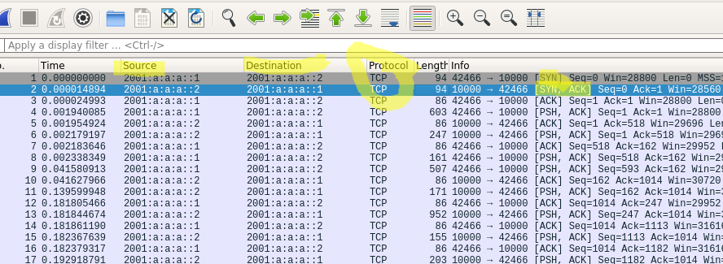

Donde en lo que refiere a TCP, se ven los flags indicativos correspondientes en en
paquete:
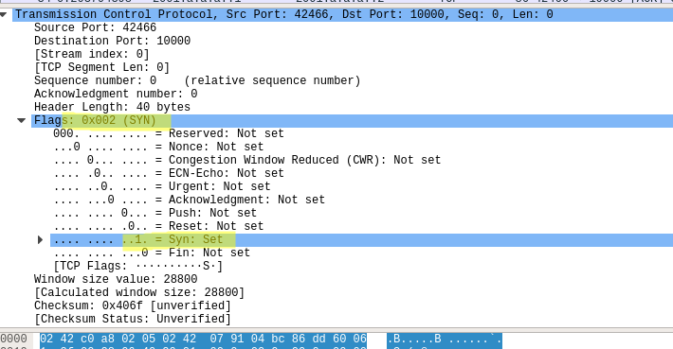
Cliente (indicador SYN)

Respuesta del servidor (SYN-ACK)
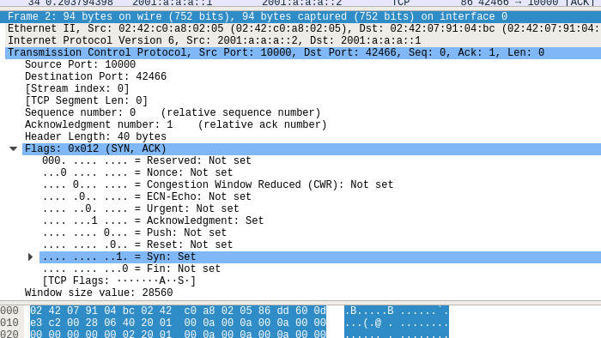

ACK emitido por el cliente
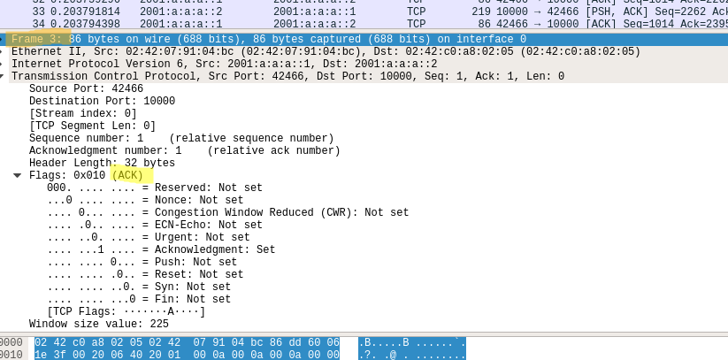

Se anexa diagrama explicativo sintético para entender la situación del Three-hand-shaking inicial:
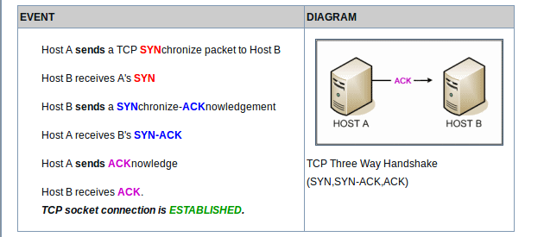

¿Como es la secuencia de finalización de sesión de tcp? Indicar con capturas de pantalla donde se observen los mensajes.

La secuencia de finalización de sesión tcp es una secuencia de 4 pasos, (a diferencia de la de iniciación), y podemos observar dicha situacion luego de haber cerrado sesión y cerrado la ventana correspondiente.

Cliente envía un segmento solicitando el cierre de la conexión
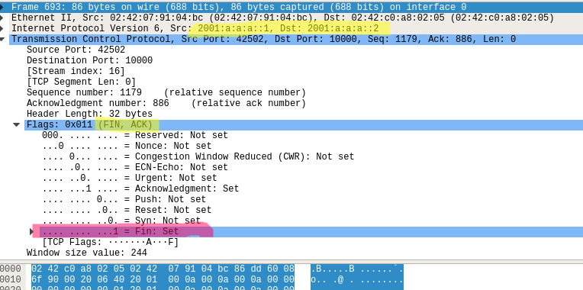
Se puede observar que este segmento no tiene datos, solo la cabecera con el flag FIN.

EL servidor confirma con un ACK la recepción de dicho mensaje FIN.
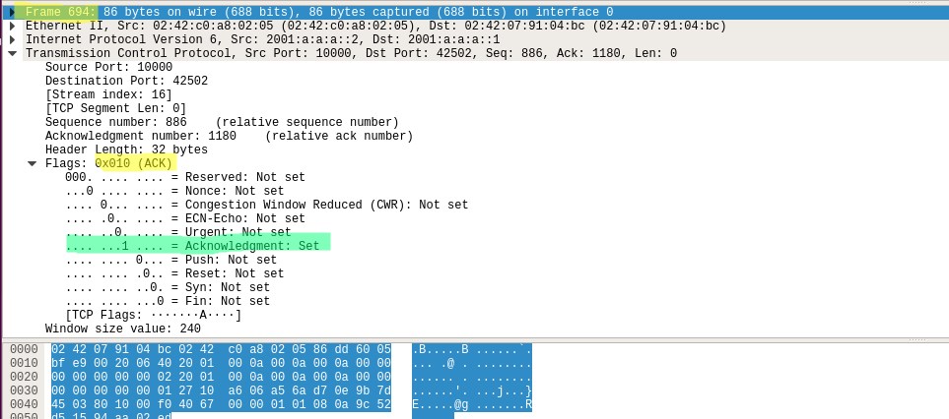

A partir de ahora, el cliente ya no podrá enviar más datos nuevos, la conexión está cerrada pero en un solo sentido.

El servidor envía un segmento solicitando cierre de conexión, consistente en el flag FIN activado:
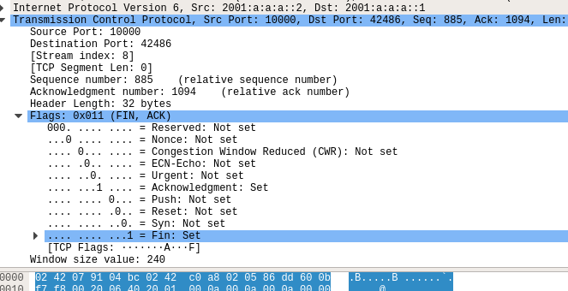

Ante este segundo FIN, el cliente envía un ACK asentando la confirmación de la recepción de dicho paquete.
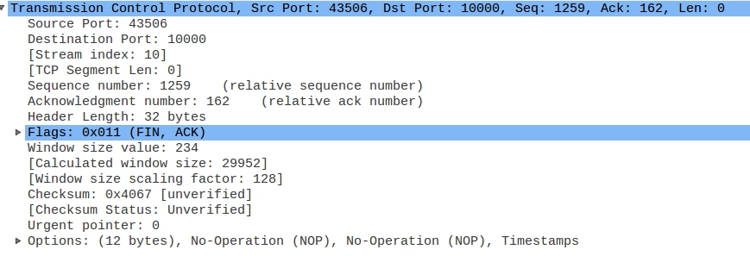

Espera un tiempo, por si tiene que reenviarlo, y luego la conexión TCP finaliza.
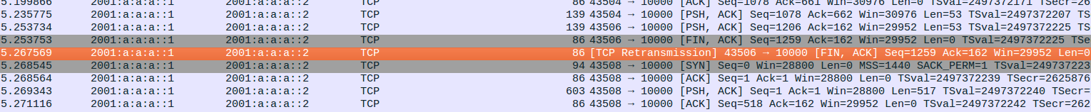
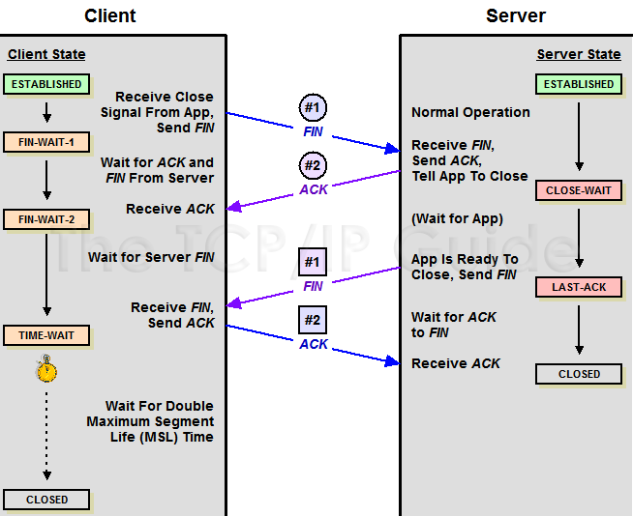

¿Que utilidad tiene el tamaño de ventana en la sesión tcp? ¿Como se calcula? Mostrar un ejemplo mediante captura de pantalla de un segmento tcp

El tamaño de ventana TCP, simplemente es un indicador de cuantos datos (medidos en bytes) espera el dispositivo que está recibiendo, en cualquier instante de tiempo. Este valor es una forma de que el receptor controle el flujo de datos, modificándolo, o también como podría asentarse como mecanismo de control

Algunos sistemas operativos usan múltiples MSS (maximum segment size) para calcular el máximo tamaño de ventana de TCP. Por ejemplo, en Microsoft Windows 2000 en redes Ethernet networks, y el valor por defecto es de 17,520 bytes, o 12 MSS segmentos de 1460 bytes cada uno.

Existen 2 ventanas, una ventana de recepción (RW) y una ventana de congestión (CW). El número máximo de bytes que puede enviar el emisor (AW, Allowed Window) es el mínimo entre ambas ventanas. La ventana de congestión es complementaria a la ventana de recepción usada para el control de flujo mencionado.

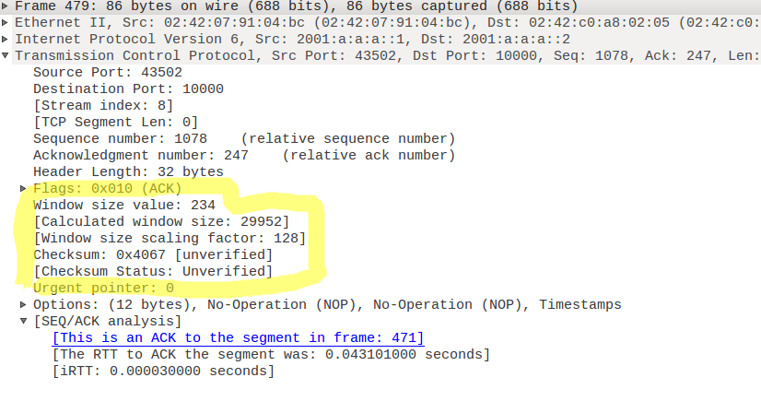
En una situación de no congestión (sin pérdida o retraso de segmentos) la ventana de congestión alcanza el mismo tamaño que la ventana de recepción.

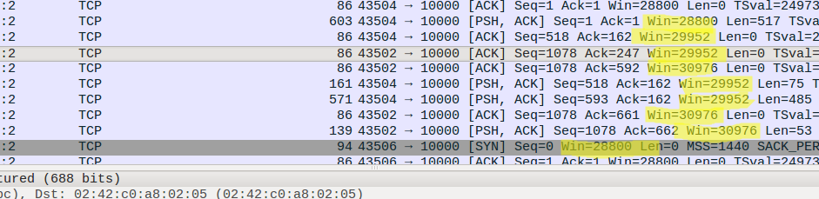
Diferentes valores que se le indican:
¿Que significa que el tamaño de ventana sea cero?

Que dicho valor sea cero indica que el receptor no admite más paquetes de momento, por lo que la comunicación vía TCP se suspende hasta que pueda proceder a retomar con el procesamiento de paquetes del buffer receptor.

Como puede observarse en wireshark, durante el tiempo que tuvo abierto WEBMIN en su navegador, se iniciaron y cerraron múltiples sesiones tcp. Filtre alguna de estas sesiones y observe el comportamiento del tamaño de ventana durante la sesión. Ayuda:
  - Para filtrar los paquetes de una sesión en particular, utilizar el filtro “tcp.port”
  - Para observar el comportamiento del tamaño de ventana puede graficar el “window scaling” en wireshark

Ejecutamos tcp.port = 44200para realizar el análisis sobre el puerto asignado, y obtuvimos la variación indicada en el gráfico:

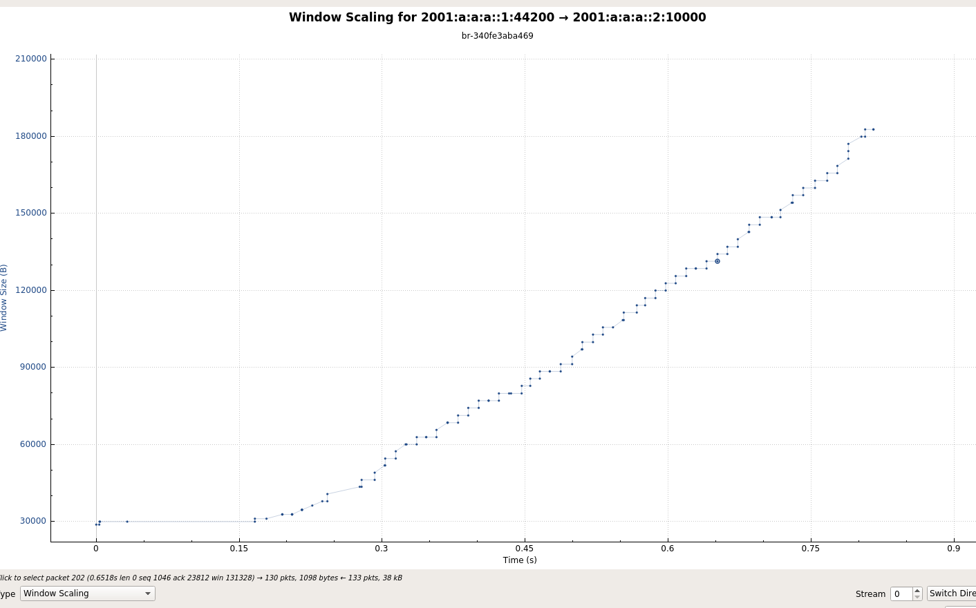

BONUS
3.1.- Configurar WEBMIN para que trabaje sin ssl

Nos metemos en la cfg del container:

sudo docker exec -it dns_bind_tp6 /bin/bash

Modificamos la siguiente linea, cuyo valor de 1 fue trasladado a 0:
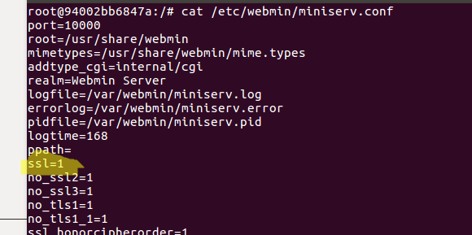

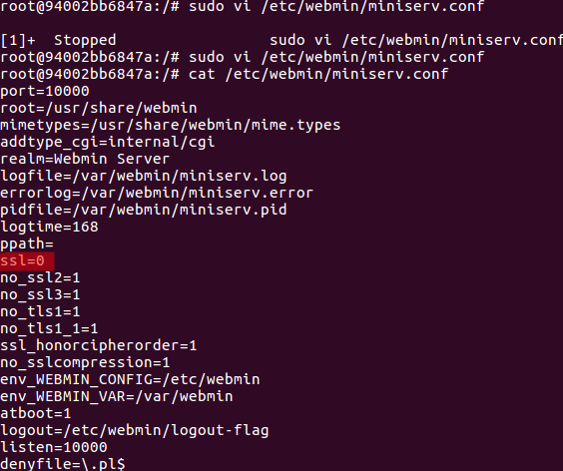

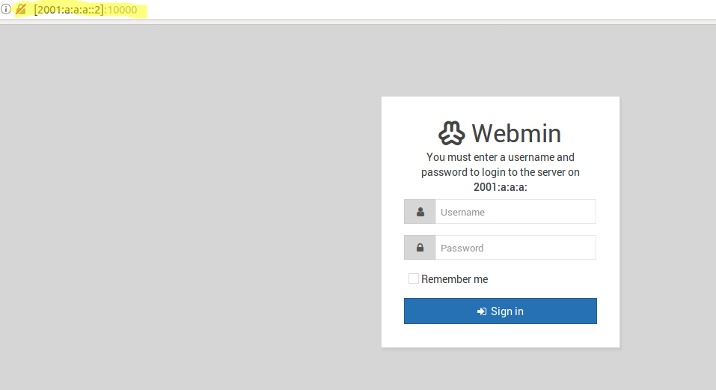

3.2.- Analizar tráfico mientras se ingresa a WEBMIN y se autentica
3.3.- En los paquetes capturados identificar el nombre de usuario y contraseña de WEBMIN

Se analizó tráfico, y se observó que al no poseer encriptación, ahora se puede acceder al contenido de los paquetes:

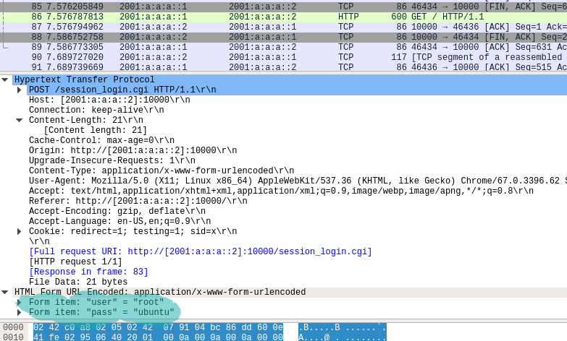

Ejercicio 2: Análisis de tráfico UDP sobre servidor DNS
1.1.- Configurar el contenedor para que almacene los archivos contenidos en /data de manera persistente.

De antemano, se configuró de dicha manera en el archivo docker-compose.yml:

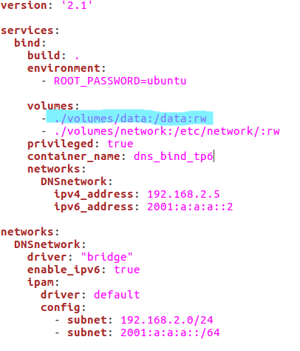
1.2.- 1.3- Se anexan las siguientes capturas:
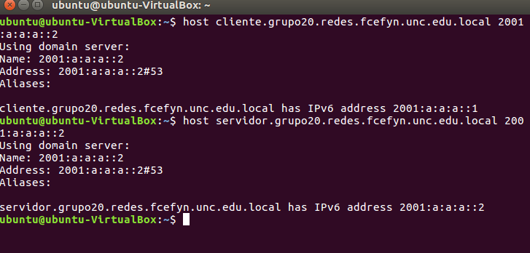

Análisis de tráfico
2.1.- Realizar consultas DNS desde una máquina cliente utilizando el comando “dig”

Usando el comando dig:

Consultando por dirección del servidor

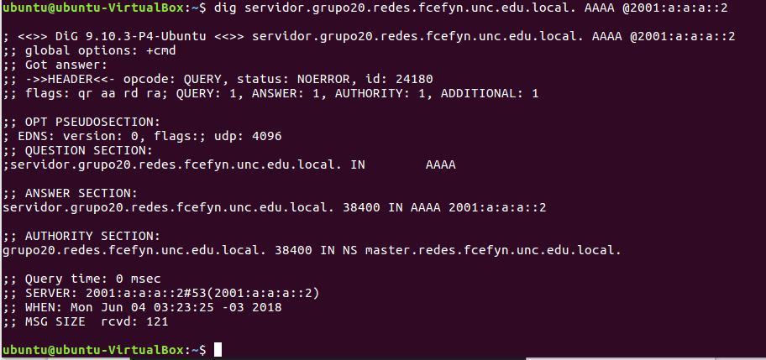

Consultando por dirección del cliente

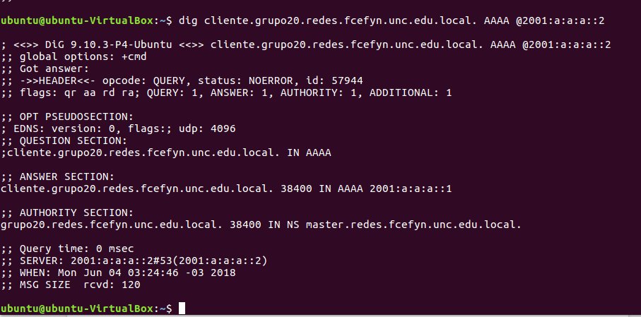

2.2.- Analizar el tráfico DNS con Wireshark. Identificar cada campo de las Capas 4 y 5. Responder:

Al realizar la consulta, obtuvimos la siguiente secuencia (primero se consulto por cliente, y luego por servidor):
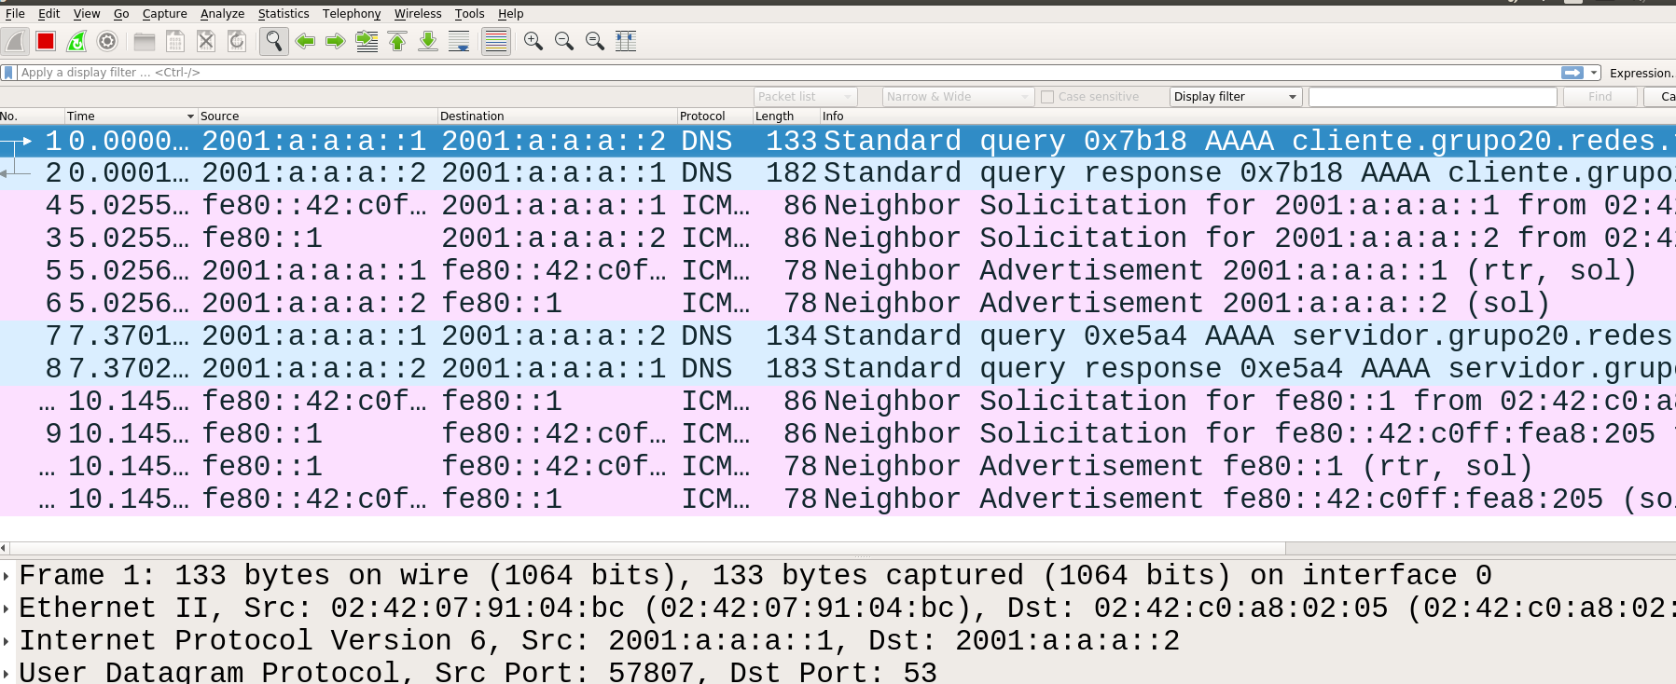

¿Que campos posee la cabecera UDP? indicar en print de pantalla de wireshark

Podemos ver el paquete de consulta y el de respuesta filtrando vía:

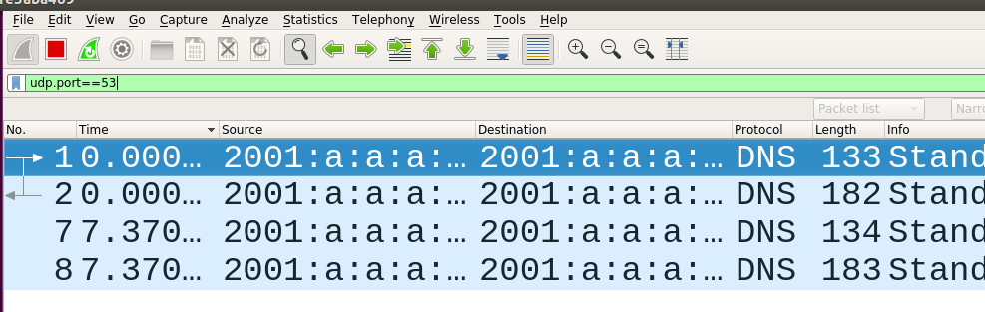

Primero, viendo el paquete de consulta:
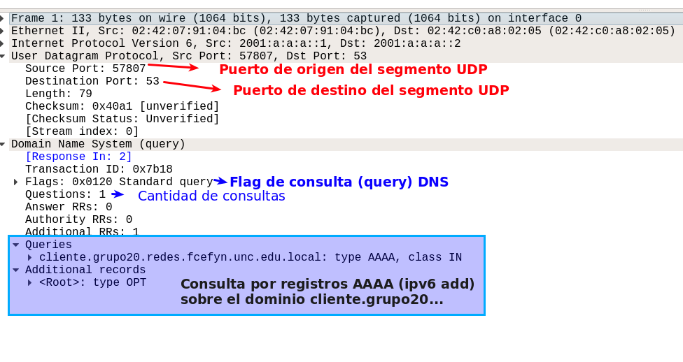

Analizando el paquete de respuesta:
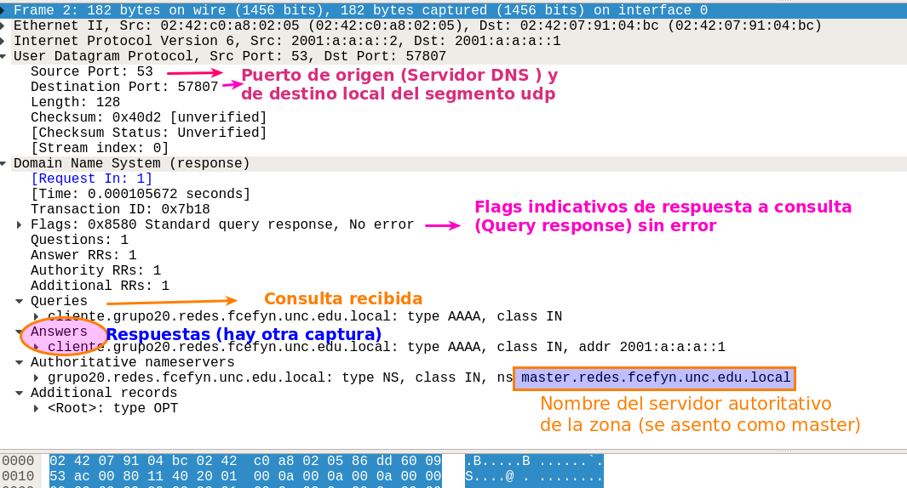

Ampliando la sección anterior para ver con detalle las respuesta (Answers):

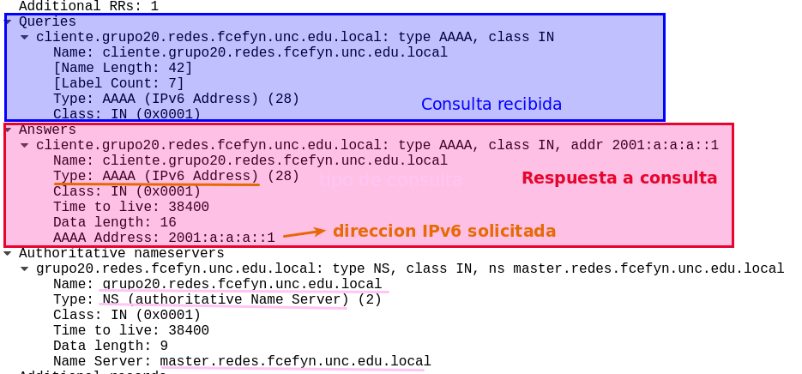

Analizar la información transportada en el segmento UDP:

¿A qué capa del stack tcp/ip pertenece dicha información?¿Qué sucede si el paquete nunca llega a destino? ¿el transmisor reenvia dicho paquete?
Al formar parte de un segmento UDP, queda explícito que la capa a la que pertenece dicha información es la de transporte. El protocolo UDP permite el envío de datagramas a través de la red sin que se haya establecido previamente una conexión, ya que el propio datagrama incorpora suficiente información de direccionamiento en su cabecera.
Tampoco tiene confirmación ni control de flujo, por lo que los paquetes pueden adelantarse unos a otros; y tampoco se sabe si ha llegado correctamente, ya que no hay confirmación de entrega o recepción.
Su uso principal es para protocolos como DNS se debe a que el intercambio de paquetes de la conexión/desconexión son mayores, o no son rentables con respecto a la información transmitida.
Al no ser orientado a la conexión, y por los motivos vistos, si el paquete dado por cierto transmisor no llegó a destino no vuelve a ser transmitido.

¿Que es una zona de autoridad?

Una zona de autoridad es una parte del sistema DNS. Las zonas de autoridad son servidores, o grupos de ellos, que tienen asignados resolver un conjunto de dominios determinados (por ejemplo: los .es, o los .org).
La resolución de nombres utiliza una estructura en árbol, mediante la cual los diferentes servidores DNS de las zonas de autoridad se encargan de resolver las direcciones de su zona, y sino se lo solicitan a otro servidor que creen que conoce la dirección.

Indicar en un print de pantalla el nombre de dominio del cual se quiere conocer su IPv6.
¿Cual es la zona de autoridad de nuestro servidor dns? indicarlo mediante print de pantalla de wireshark, en el mensaje de respuesta

Se anexaron previamente en las capturas.

Referencias:

https://stackoverflow.com/questions/35565770/difference-between-service-and-container-in-docker-compose

http://www.zebra.org/

https://docs.cumulusnetworks.com/display/ROH/Configuring+Cumulus+Quagga

https://docs.docker.com/

https://www.howtoforge.com/manage-linux-containers-with-docker-on-ubuntu-p2

https://es.wikibooks.org/wiki/Redes_inform%C3%A1ticas/Protocolos_TCP_y_UDP_en_el_nivel_de_transporte

http://www.damagehead.com/blog/2015/04/28/deploying-a-dns-server-using-docker/

https://doxfer.webmin.com/Webmin/BIND_DNS_Server#Creating_a_new_master_zone

